Angličtina 6.+7. třída
Tento týden vás čeká slibovaný větší opakovací úkol
Vaším úkolem bude vypracovat projekt na téma My town. Můžete udělat projekt o Praze, části Prahy, ve které bydlíte nebo třeba o místě, kam jezdíte na chatu, za babičkou…
Projekt udělejte buď na papír (jako plakát) nebo jako powerpointovou prezentaci.
V projektu by vám neměl chybět nadpis, měli byste tam mít napsáno, kde se místo nachází (třeba v severních Čechách), jestli je velké nebo malé a co tam je zajímavého a hezkého. Taky by vám tam neměl chybět nějaký obrázek nebo fotka místa.
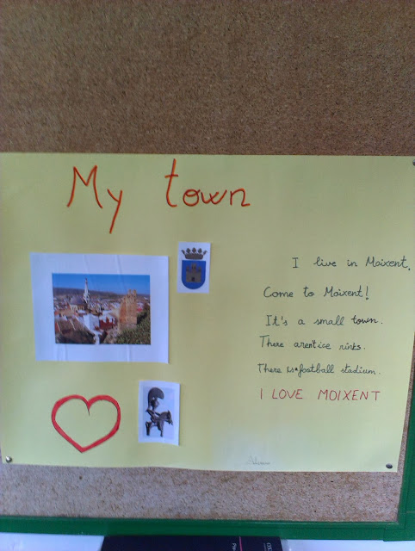
Tady máte několik ukázek, jak může projekt vypadat:
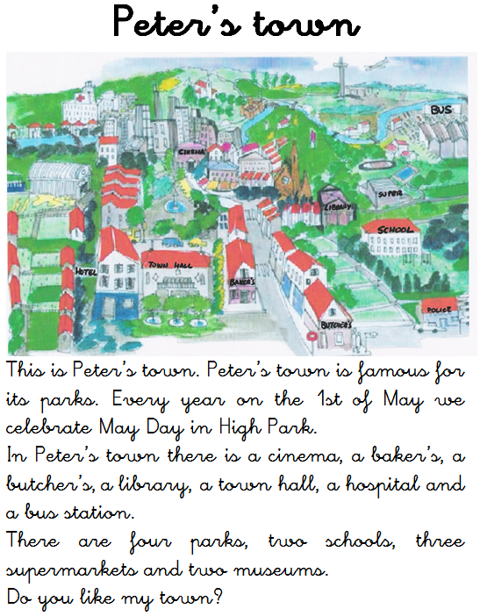

https://bassarabescu2en.wordpress.com/2012/02/09/snapshot-of-my-town/

